Отчёт по летней оздоровительной работе в 1-й младшей группе. К началу летнего сезона привели в нужный порядок веранду и прилегающий к ней участок, завезли новый песок в песочницу, разбили клумбы с цветами, украсили их поделками из бросового материала. В летний период с детьми были проведены следующие мероприятия: 1 июня дети стали участниками праздника посвящённого «Дню защиты детей». Праздник организовали музыкальный работник и воспитатели детского сада. Ребята были довольны сладкими призами. Проведена беседа «Мир растений». Цель: расширить представления детей о растениях, учить узнавать цветы, траву, деревья, различать их по внешним признакам.
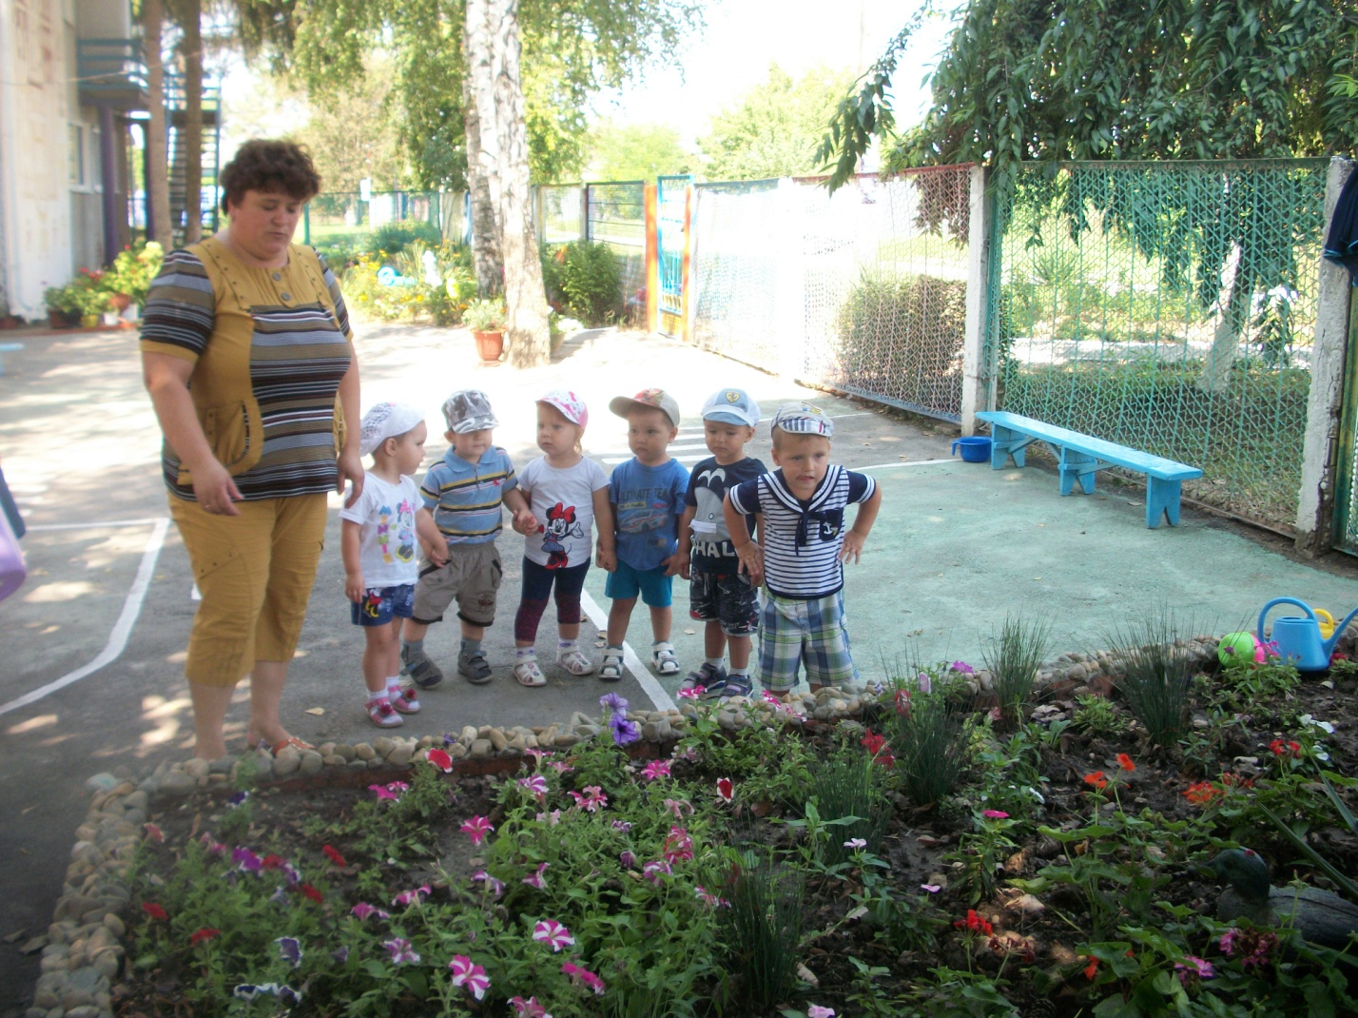

Дидактическая игра «Испечём пироги на день рождения куклы Кати». Цель: закрепить свойства песка: сухой – сыпучий, мокрый – липкий.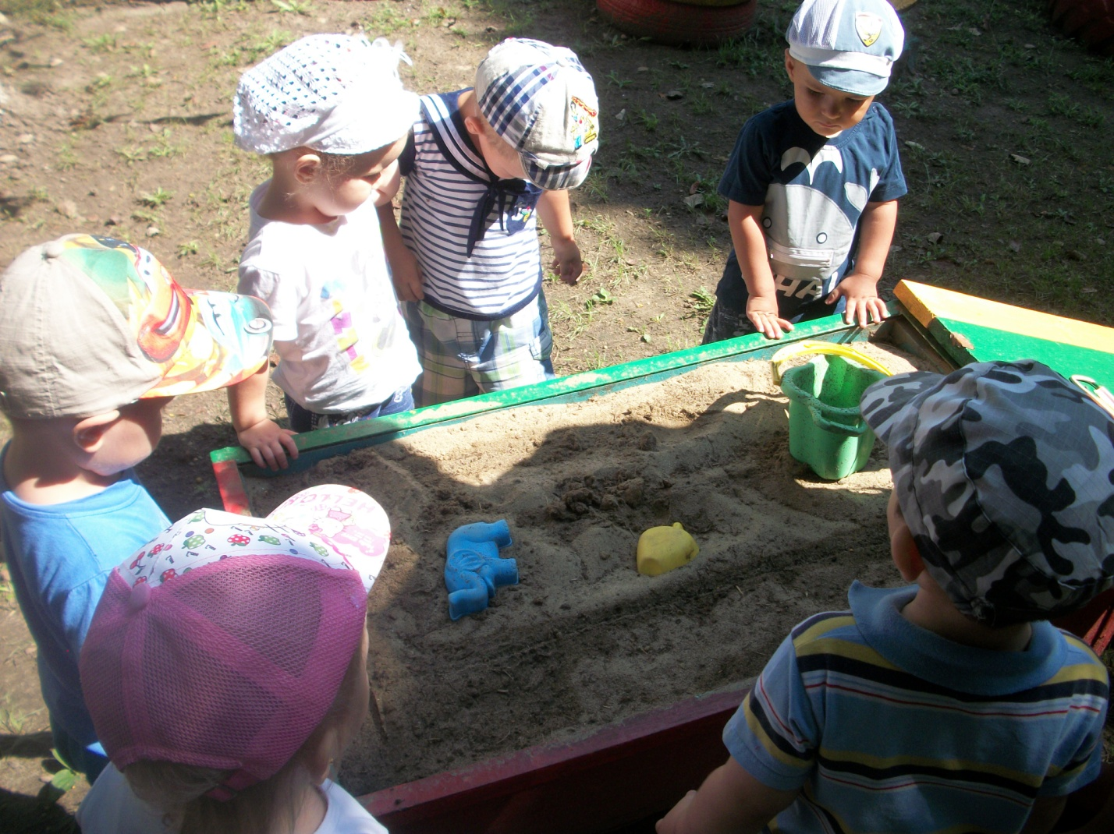

Физкультурный досуг «Мы смелые и умелые». Цель: продолжать учить детей ходить и бегать не наталкиваясь друг на друга. Формировать умение сохранять устойчивое положение тела, правильную осанку.
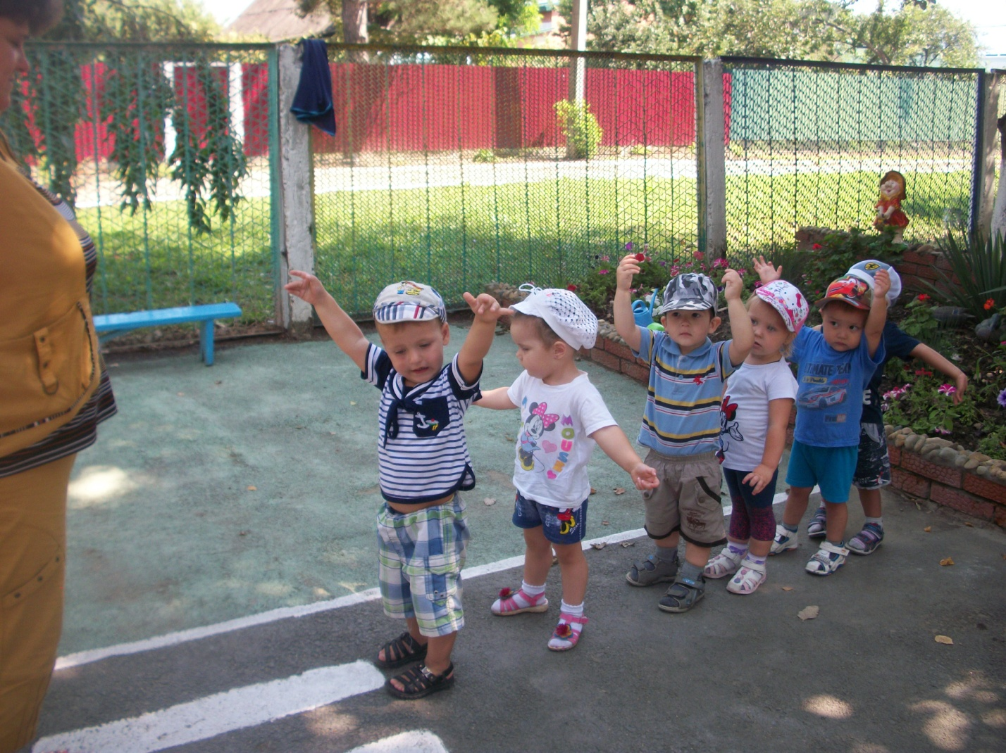

Трудовая деятельность. Цель: воспитывать бережное отношение к растительному миру, формировать элементарные навыки ухода за растениями (поливать, рыхлить, пропалывать).

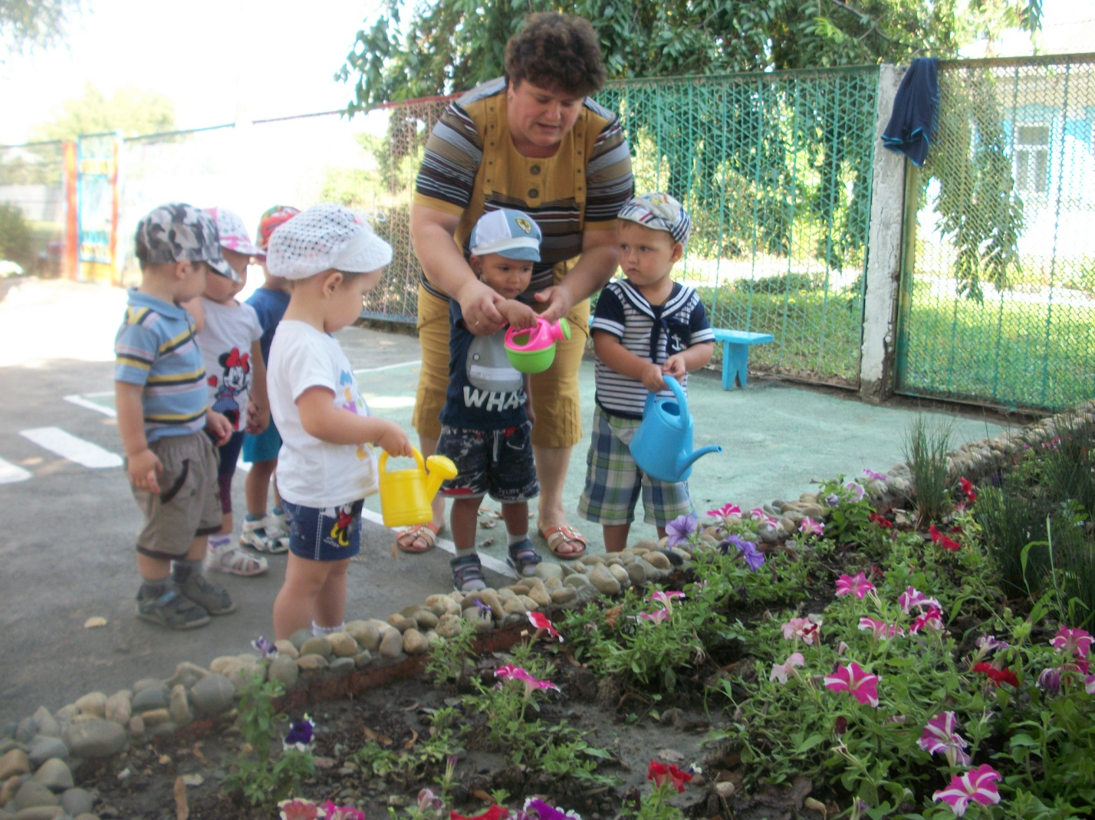

В течении лета закрепляли с детьми пройденный материал, пели песни о лете, учили стихи, считалочки. Во время летнего периода проводили с детьми закаливающие процедуры. Дети ходили в одних трусиках, босиком, принимали солнечные, воздушные, водные процедуры. Играли в игры с водой и песком. Также проводилась работа по изобразительной деятельности (рисование, лепка); конструктивной деятельности; ознакомлению с окружающим; наблюдению на прогулке за растительным и животным миром, неживой природой; знакомству с художественной литературой; игры (подвижные, дидактические, сюжетно-ролевые). Для родителей были подготовлены консультации: 1. «Чем занять ребенка в дороге». 2. «Лето чудо, лето беда». 3. «Дети и дорога». 4. «Как уберечь ребенка от теплового и солнечного удара». 5. «Профилактика кишечных заболеваний». 6. «Осторожно ядовитые растения». Проведены беседы с родителями: 1. «Как одевать ребенка в летний период». 2. «Запасная одежда и головной убор летом». 3. «Какая должна быть обувь в детском саду летом». 4. «О послушании детей в детском саду». 5. «О бережном отношении к животным».

Профилактическая и оздоровительная работа основывалась на создании условий для двигательной активности детей за счёт организации различных видов детской деятельности на прогулке, максимальном пребывании детей на свежем воздухе (утренний приём и гимнастика, прогулки, развлечения), создании условий для двигательной активности детей за счёт организации различных видов детской деятельности на прогулке, проведении закаливающих и профилактических мероприятий в течение дня (оздоровительный бег, воздушные и солнечные ванны,водные процедуры, гигиеническое мытье ног), включение в меню свежих овощей, фруктов, соков.
За период летней – оздоровительной работы родители активно привлекались к благоустройству участков ДОУ.
Летний период благоприятен не только для укрепления здоровья детей, но и для развития познавательных интересов детей, воспитания любви к родному краю, развития художественно-эстетических интересов, развития речи детей (прогулки, наблюдения, эксперименты с водой и песком, знакомство с растительным и животным миром родного края, участие в создании экологической тропы, конкурс детского рисунка на асфальте, подвижные игры и хороводы с текстом, использование ИКТ.)
В течение лета были изучены свойства песка. Игры с песком и сооружение построек из него – одно из самых увлекательных занятий в летнее время. Дети строили коллективные постройки, рисовали песком, искали закопанный в песочнице клад. А результатом явилось пополнение знаний о свойствах песка.

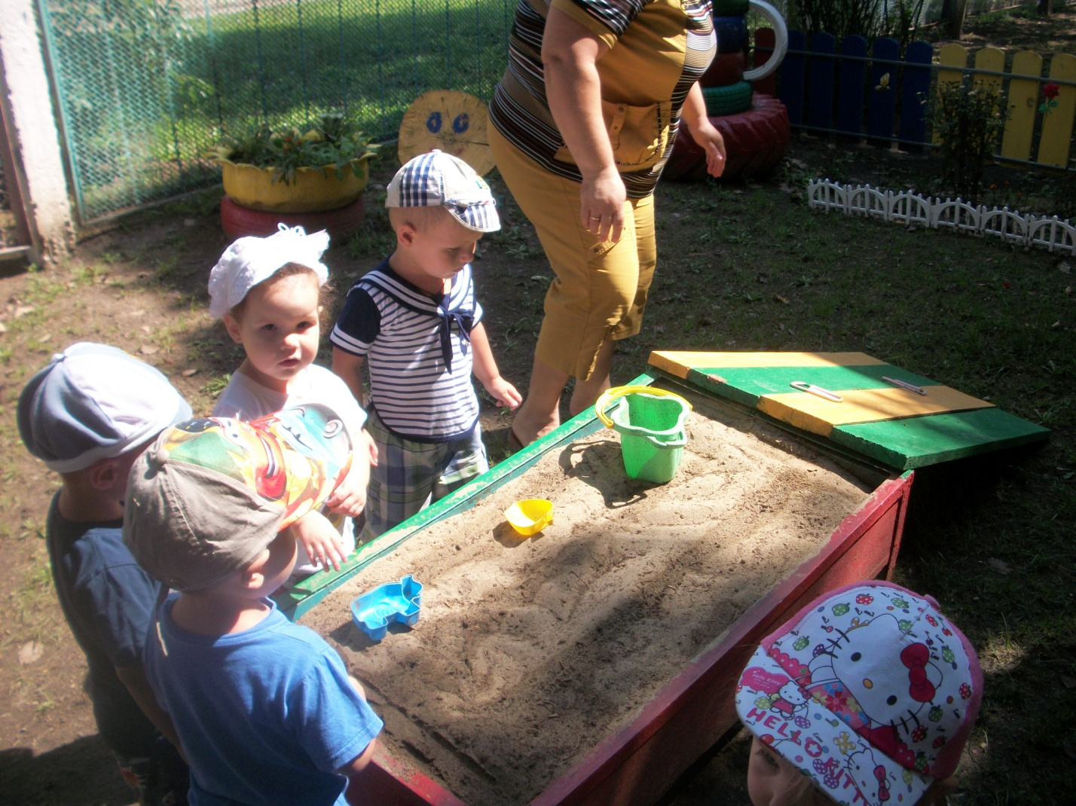

Проводилась опытно-экспериментальная деятельность: проведение опытов и экспериментов по изучению свойств воды, песка, ветра, коллекционирование камней, листьев.
Проводилась работа по предупреждению бытового и дорожного травматизма, противопожарной безопасности. Проводились игры «Осторожно! Дорога!» «Скажем безопасности – Да!», «Светофор» и другие.
Для родителей были подготовлены консультации:
- Солнце доброе и злое;
- Чем занять детей летом?
- Пищевые отравления;
- Игры с ребенком летом.
В летний период большое внимание уделялось подготовке к новому учебному году, ремонту помещений детского сада, в котором родители и педагоги приняли самое активное участие. За лето были покрашено и отремонтировано оборудование на участках, установлено новое игровое оборудование, проведен косметический ремонт в группах. На каждом участке высажены цветы. Около ДОУ много клумб с многолетними и однолетними цветами.
За лето дети выросли, отдохнули, повзрослели, укрепили свое здоровье. К началу нового учебного года в детском саду все готово.
Вывод:
Программа по летней – оздоровительной работе реализована удовлетворительно и в полном объеме.

